Note de cadrage : Billetterie du musée du Louvre

Table des matieres

Partie 1 : Enjeux et objectifs

Partie 2 : Préconisations fonctionnelles

Partie 3 : Préconisations d’architecture

Partie 4 : Livrables

Partie 5 : Solutions techniques

Partie 6 : Planning

Partie 7 : Budget

Partie 8 : L’équipe

Partie 1 : Enjeux et objectifs

- Contexte général

Le musée du Louvre est le musée le plus visité au monde avec 8.1 millions de visiteurs en 2017.

50% de visiteurs internationaux.
Près de 69 % ont moins de 30 ans.
Suivi par 4.7 millions de fans sur les différents réseaux sociaux,
14.8 millions de visite sur le site

Le musée doit en permanence s’adapter à la hausse de fréquentation mais également aux évolutions de son publique et de leurs pratiques dans le souci de fournir, toujours, un service optimiser.

C’est cette volonté qui pousse aujourd’hui le musée du Louvre à la création d’un nouveau systeme de reservation et de gestions des tickets en ligne avec pour objectif de :
- diminuer les files d’attentes,
- tirer parti de l’usage des smartphones.

- Le projet

Mettre en place un service de réservation et de gestion de ticket en ligne.
- L’application devra être accessible sur tout support
- L’interface doit être fonctionnelle, claire et rapide
- Réservation et achat rapidement

- Analyse des besoins du client

Par une analyse fine des besoin client, il s’agira de fournir :
- la liste des fonctionnalités du systeme,
- son interface,
- la façon dont les utilisateurs vont interagir avec lui

Pour réaliser cette analyse, il est nécessaire d’apporter des réponses à trois questions :
- A quoi sert l’app (cas d’utilisation),
- l’environnement du système (qui va l’utiliser ou interagir avec lui)
- définir les limites du système : ou s’arrete t-il ?

Pour conduire cette réflexion, nous allons nous appuyer sur les ressources offertes pas le langage UML et notamment :
- Diagramme de cas d’utilisation,
- Description textuelle des cas d’utilisation
- Diagramme de séquence des scénarios d’utilisation

Tout d’abord, nous allons parler de scénarios d’utilisation qui propose un descriptif d’interaction entre l’utilisateur et l’application afin de lui permettre de réaliser un objectif.

- Scénario liminaire

Systeme : Service de réservation et gestion des tickets du musée du Louvre

Scénario : Réserver et acheter ticket d’entrée

Le client choisit la langue puis fournit une adresse mail. Il choisit la date de sa visite, le type de billet qui lui correspond. L’application indique le montant de sa commande et le dirige vers un système de paiement. la transaction est effectuée, l’application enregistre les information en base et informe le client via un message et l’envoi d’un email. La transaction échoue, l’application informe le client et l’invite à renouveler l’opération.

- Diagramme de cas d’utilisation

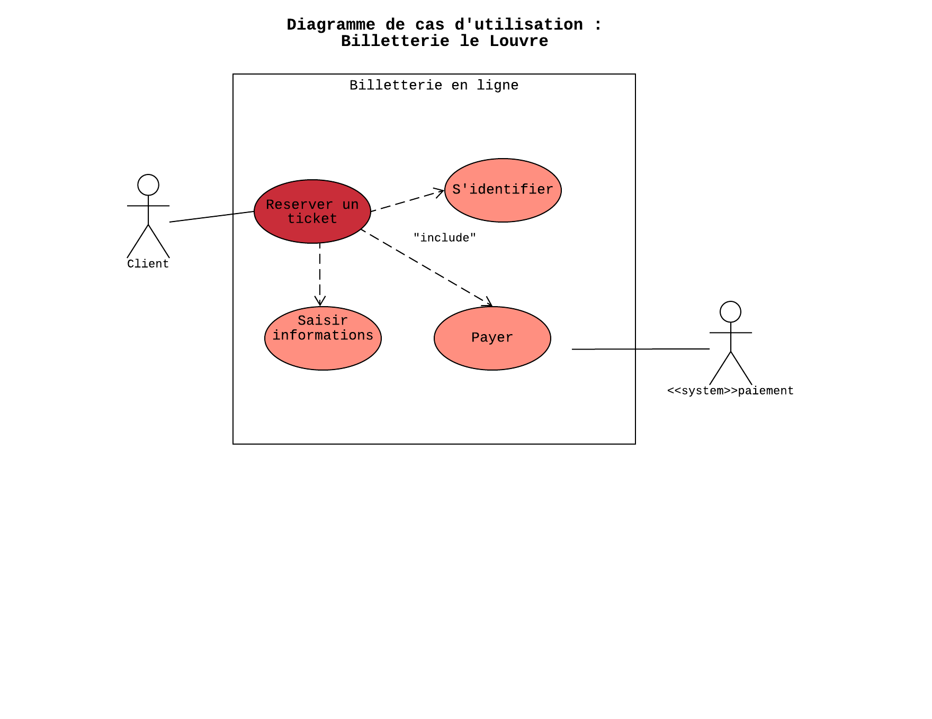

Fiche descriptive : L’utilisateur arrive sur la page “réservation”
le scénario nominal :
- l’application propose un menu avec choix du nombre de visiteur (1 à 10)
- l’application affiche un calendrier ( >1000)
- l’utilisateur sélectionne une date de visite
- le système propose “journée” ou “demi-journée”
- l’utilisateur choisit dans un menu déroulant (journée ou demi journee->apres 14h)
- l'utilisateur rentre son email
- un message info : vos billets seront envoyés à cette adresse, click suivant pour continuer
- l’utilisateur passe sur la page suivant en cliquant sur un bouton
- l’application propose un récapitulatif de ce que l’utilisateur a déjà acté
- l’application ouvre un formulaire par billet (nom, prenom, pays, ddn, tarif réduit)
- l’utilisateur remplit tous les champs demandés et clique sur “commander”
- l’app affiche un récapitulatif de toutes les info saisies + prix par billets + total a payer
- l’utilisateur clique sur “payer”
- un page stripe apparaît
- l’utilisateur rentre les informations demandées et clique sur “payer”
- un message de réussite apparaît
- la commande est enregistrer en base
- envoi d’un email récapitulatif de la commande
Retour sur choix
3.a : Il est plus de 14h le choix journee n’est plus disponible
11.a : l’utilisateur clique sur un bouton pour revenir et modifier la page précédente
13.a : l’utilisateur clique sur un bouton pour revenir et modifier la page précédente
16.a : en cas d'échec redirection sur la page de paiement
Ergonomie
- 3 blocs :
- choix de la visite
- les visiteurs
- le paiement
- maximum de visiteur à 10
- menu déroulant pour
- journée/demi journée
- nombre de visiteur
- pays
- breadcrumb pour indiquer le process

